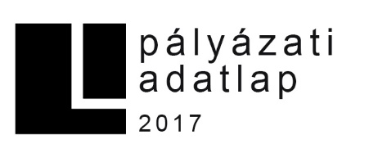

Szervezet: MKE FKSE MMSZK (a megfelelő aláhúzandó)

A projekt címe:

A pályázó/ kapcsolattartó neve:

email címe

telefonszáma

A program kurátora:

A projektben résztvevő személyek:
- …

Timeline:
2017 |  |  |  | 2018
Szept | Okt | Nov | Dec | Jan | Febr | Márc | Ápr | Máj | Jún | Júl
Jelöld a meghirdetett pályázati időszakon belül a megvalósításra alkalmas időszakot!

A kiállítás optimális időtartama:
(Jelölve az építéshez +bontáshoz szükséges napok számát.)

A projekt anyag- és eszközigénye*:

A projekt technikai eszközigénye*:

